14.04. 2020 Тема Король и ладья против короля

.2.Ладья и король против короля.

Здесь возможно только одно типическое матовое положение.
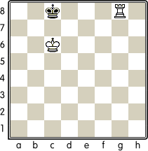
В общем, и здесь применимы те же правила, что и для первой позиции мата ферзем.
1) Необходимо сначала оттеснить короля на крайнюю линию.
2) Атакующий король должен как можно ближе подойти к матуемому королю, не становясь, однако, при этом ни на последнюю, ни на предпоследнюю линию. Если при этом матуемый король занимает угловое поле, то матующий король может стать либо в оппозицию к нему, либо на расстоянии хода коня; например: белые — Kg6, Ra8; черные — Kh8.
3) Матующая ладья может занимать различные поля на последней линии,
4) Опасность пата здесь, конечно, меньше, чем при матующем ферзе, но все же и в данном случае она не вполне исключена.
5) Мат здесь достигается в любом положении не позднее 16-го хода.
Как мы увидим сейчас из предлагаемого примера, метод ведения игры здесь еще точнее и определеннее, чем при мате ферзем, что позволит нам вывести еще 4 дополнительных правила.
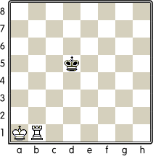
1. Kb2 Kd4 2. Kc2 Ke4 3. Kc3 Ke5 4. Kc4 Ke4 5. Re1+ Kf5 6. Kd4 Kf4 (A) 7. Rf1+ Kg5 8. Ke4 Kg6 9. Ke5 Kg5 10. Rg1+ Kh4 11. Kf5 Kh3 12. Kf4 Kh2 13. Rg3 Kh1 14. Kf3 Kh2 15. Kf2 Kh1 16. Rh3

